**МУНИЦИПАЛЬНОЕ БЮДЖЕТНОЕ ДОШКОЛЬНОЕ ОБРАЗОВАТЕЛЬНОЕ УЧРЕЖДЕНИЕ ЦЕНТР РАЗВИТИЯ РЕБЕНКА - ДЕТСКИЙ САД № 20 «КОЛОСОК»**

**ГОРОДСКОГО ОКРУГА МЫТИЩИ МОСКОВСКОЙ ОБЛАСТИ**

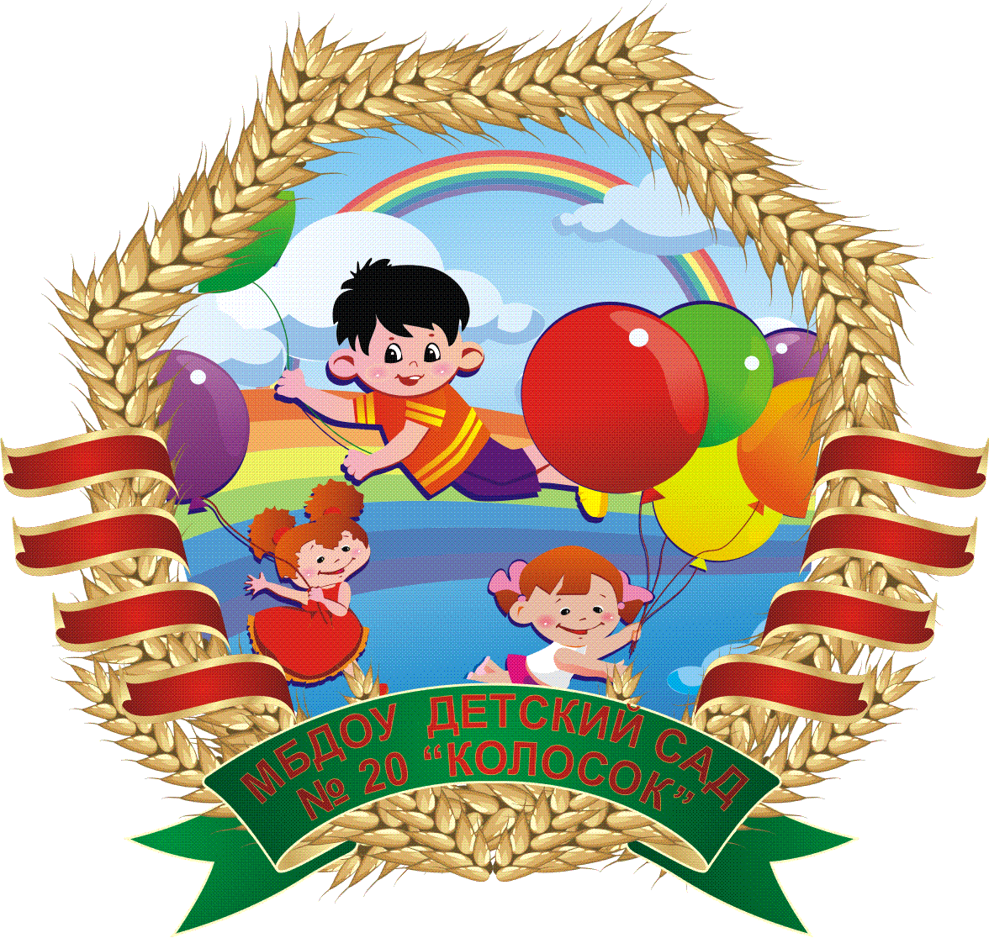

**Доклад на педсовете №3**

**«Оптимизация процесса психолого-педагогической поддержки семьи и повышение компетентности родителей (законных представителей) дошкольников в вопросах развития и образования, охраны и укрепления здоровья детей»**

**Тема: «Организация игры с учетом принципа интеграции образовательных областей**»

**ПОДГОТОВИЛА:**

ЗАХАРОВА Е.А.

**с. МАРФИНО**

**2019 г.**

«Организация игры с учётом принципа интеграции образовательных областей»

Педагогическая система каждой исторической эпохи переживает существенные изменения. Однако на всех этапах развития общества следует уделять особое внимание качественной подготовке младшего поколения к самостоятельной жизни. Современный ребёнок сегодня имеет высокий умственный потенциал, но, хорошо владея знаниями, часто не могут применить их в практической деятельности. Одним из эффективных средств решения данной проблемы может стать интеграция содержания образования, способствующая формированию у дошкольников представления о целостной картине мира.

Проблема интеграции содержания образования рассматривалась в педагогике еще во времена Я. А. Коменского, но систематическое исследование ее началось только во второй половине ХХ века. Г. Ф. Федорец рассматривает интеграцию в разнообразных связях и зависимостях между структурными компонентами педагогической системы. И. Д. Зверев за основополагающий признак интеграции принимает всю целостность системы обучения. О. И. Бугаев интеграцию содержания образования объясняет необходимостью установления межпредметных связей с целью формирования у учащихся целостной картины мира.

Проблему научного понимания интеграции в образовании исследуют учёные и практики в различных областях знания. Можно сказать, что в теоретическом плане интеграция как методическое явление в дошкольных учреждениях рассмотрена недостаточно. Зато в практике детских садов мы можем наблюдать довольно положительное её применение в виде интегрированных занятий и тематических недель. И проведение интегрированных занятий под силу каждому педагогу, которое будет способствовать личностно значимому и осмысленному восприятию знаний, усилению мотивации, будет позволять более эффективно использовать рабочее время за счёт исключения дублирования и повторов.

Так в чём же сущность понятия интеграция

Современное образование характеризуется системными изменениями в структуре и содержании. Переосмысление приоритетов обучения, роли ребёнка как субъекта учебно-воспитательного процесса, а также общественные изменения, обуславливают нетрадиционные подходы к решению многих образовательных проблем. Одной из ведущих тенденций развития современного образования является интеграция его содержания.

Буквальное содержание понятия «интеграция» ввёл в 60-х годах ХІХ в. англичанин Герберт Спенсер (с лат. integratio – целый, но оно мало отражало реальное содержание тех процессов, которые определяются этим термином сегодня.

Идеи интегрированного обучения сегодня особенно актуальны, поскольку способствуют успешной реализации новых образовательных задач, определенных государственными документами. Интеграция обучения предусматривает создание принципиально новой учебной информации с соответствующим содержанием учебного материала, учебно-методическим обеспечением, новыми технологиями.

Дошкольный возраст — яркая, неповторимая страница в жизни каждого человека. Именно в этот период начинается процесс социализации. Это время первоначального становления личности.

Задача дошкольного воспитания состоит не в максимальном ускорении развития ребёнка, не в форсировании сроков и темпов перевода его на рельсы “школьного” возраста, а, прежде всего в создании каждому дошкольнику условий для наиболее полного раскрытия его возрастных возможностей и способностей.

Именно с этим и связано введение федеральных государственных образовательных стандартов к структуре основной общеобразовательной программы дошкольного образования. Это документ, который на федеральном уровне определяет, какой должна быть программа дошкольного учреждения, какое содержание реализовывать для достижения каждым ребенком оптимального для его возраста уровня развития с учетом его индивидуальных, возрастных особенностей.

Образовательный процесс в ДОУ, основываясь на комплексно-тематическом подходе, учитывает принцип интеграции.

Под интеграцией мы понимаем форму взаимодействия, взаимопроникновения различных областей, обеспечивающую целостность образовательного процесса.

Организация педагогического процесса в соответствии с ФГОС предполагает поиск и использование адекватных форм образовательной работы.

Согласно ФГОС, основной формой работы с детьми является игра.

Библиографическое описание: Тарасенко М. В. Игра как способ интеграции образовательных областей в условиях реализации ФГТ [Текст] / М. В. Тарасенко // Проблемы и перспективы развития образования: материалы IV междунар. науч. конф. (г. Пермь, июль 2013 г.). — Пермь: Меркурий, 2013. — С. 51-53.

Вспомним, что мы вкладываем в понятие — ИГРА.

Игра — это ведущая деятельность ребенка дошкольного возраста, в ней интенсивно формируются все психические процессы, с помощью которых обеспечивается ориентировка в объективном мире, становление которой согласно Л. С. Выгодскому, Д. Б. Эльконину, А. В. Зинченко связывают с развитием внутреннего плана ребенка.

Игра, несомненно, является ведущим видом деятельности дошкольника. Именно через игру ребёнок познаёт мир, готовится к взрослой жизни. Одновременно, игра является основой творческого развития ребёнка, развития умения соотнесения творческих навыков и реальной жизни. Игра выступает в роли своеобразного мостика от мира детей к миру взрослых, где всё переплетено и взаимосвязано: мир взрослых влияет на мир детей и наоборот.

В дошкольном возрасте ребенок лишь нащупывает характерные для него способы отношений с окружающими, у него начинает вырабатываться устойчивый личностный стиль поведения и появляется представление о самом себе.

Таким образом, игра — это деятельность, через которую реализуются разные аспекты интеграции, в том числе и интеграция содержания и задач образовательных областей.

Выделяем следующие виды игр:

- творческие игры;

- игры с правилами.

Рассмотрим каждый вид более подробно.

Творческие игры — форма активности ребенка, направленная не на результат, а на процесс действия и способы его осуществления. Это игры, развивающие творческий потенциал детей, такие как:

- сюжетно-ролевые;

- театрализованные;

- игры со строительным материалом.

Такие игры способны интегрировать задачи таких областей как «Здоровье», «Социализация», «Безопасность», «Коммуникация» и других.

При этом возможными темообразующими факторами могут быть:

- реальные события, происходящие в окружающем мире и вызывающие интерес детей (яркие природные явления, например, сильнейшая буря или общественные события, праздники, например, юбилей детского сада.);

- воображаемые события, описываемые в художественном произведении, которое воспитатель читает детям. (Например, произведение «Незнайка на Луне» подталкивают детей к сюжетно-ролевой игре «Космонавты»);

- события, специально «смоделированные» воспитателем (исходя из развивающих задач). Это внесение в группу предметов, ранее неизвестных детям, с необычным эффектом или назначением, вызывающих неподдельный интерес и исследовательскую активность. Что это такое? Что с этим делать? Как это действует? (Например, появление в группе весов для взвешивания массы тела организует сюжетно-ролевую игру «Больница»);

- события, происходящие в жизни возрастной группы, «заражающие» детей и приводящие к удерживающимся какое-то время интересам, корни которых лежат, как правило, в средствах массовой коммуникации и игрушечной индустрии (например, увлечение динозаврами, коллекционирование пони и т. п.)

Тесная взаимосвязь и взаимозависимость с интеграцией детских деятельностей, т. к. игра является универсальным видом детской деятельности. Она может самостоятельно интегрироваться с другими детскими видами деятельностями, так, например, реализация любой деятельности может иметь игровой характер или протекать как определенный вид игры (наблюдение, занятийная деятельность, двигательная деятельность — все это может проходить в игровой форме). [2, c.30]

Пример интеграции образовательных областей — сюжетно-ролевая игра «Магазин».

Для организации данной игры проводится предварительная работа-экскурсия в магазин (к примеру, продуктовый). Здесь мы с детьми рассматриваем оформление витрин, прилавков, наблюдаем за работой продавца, кассира, можем даже выполнить поручение повара (например, приобрести соль и др.) — реализуется образовательная область «Социализация».

Затем уже в группе мы беседуем о назначении различных магазинов, об их значение в жизни человека, об организации работы внутри магазина — реализуется образовательная область «Коммуникация».

Читаем произведения Тувима «Овощи», Михалкова «Моя улица» — реализуется образовательная область «Чтение художественной литературы».

Затем мы начинаем готовить атрибуты: лепим из глины пряники, конфеты, печенье и раскрашиваем их, изготавливаем чеки, деньги — реализация образовательной области «Художественное творчество».

Совместно с детьми обновляем уже имеющиеся атрибуты: халаты, передники, косынки, изготавливаем импровизированные прилавки — реализация образовательной области «Труд».

Таким образом, только в одной творческой игре мы выделили интеграцию нескольких образовательных областей.

Важное развивающее значение для дошкольников имеют игры с правилами — подвижные, сюжетно-подвижные, дидактические (настольно-печатные, словесные и др.). Центральное звено таких игр — правила, они являются главным фактором развивающего воздействия на детей. Правила побуждают ребенка быть активным: сосредоточивать свое внимание на игровой задаче, быстро реагировать на игровую ситуацию, подчиняться обстоятельствам.

Типичными примерами игр с правилами служат хорошо всем известные прятки, салочки, классики, скакалки, настольно-печатные игры, словесные и другие. Все эти игры обычно носят соревновательный характер: в отличие от игр с ролью в них есть выигравшие и проигравшие.

Главная задача таких игр — неукоснительно соблюдать правила, поэтому они требуют высокой степени произвольного поведения и, в свою очередь, формируют его. Они характерны в основном для старших дошкольников.

Игры этого вида успешно интегрируют содержание и задачи таких областей как: «Здоровье», «Физическая культура», «Труд», «Музыка», «Коммуникация» и другие.

Пример: подвижная игра «Лохматый пес». Дети выбирают ведущего на роль «Лохматого пса»- реализуется образовательная область «Социализация». Затем все занимают свои позиции. Дети произносят слова, раннее разученные для этой игры — это уже реализация образовательной области «Коммуникация». Затем реализуется такая область как «Физическая культура». Дети подходят к ведущему и хлопают в ладоши. Он «просыпается» и бежит за детьми. В этой игре развивается ловкость, реакция, внимание. И, конечно же, вся игра проводится с музыкальным сопровождением, а это реализация образовательной области «Музыка».

Игра — подлинная социальная практика ребенка, его реальная жизнь в обществе сверстников. Поэтому столь актуальной является проблема использования игры в целях всестороннего развития ребенка, формирования его коммуникативных качеств и социализации как члена общества.

Итак, можно сделать следующие выводы:

- игра обладает большим воспитательным и развивающим потенциалом;

- основой игры является мнимая или воображаемая ситуация, которая заключается в том, что ребенок берет на себя роль взрослого и выполняет ее в заданной им самим игровой обстановке;

- одной из характерных черт игры является самостоятельность детей в игре: ребенок воплощает свой взгляд, свои представления, свое отношение к тому событию, которое разыгрывает;

- в игре происходит становление личности ребенка, поэтому ее педагогическая ценность зависит от того, во что и как играют дети, каково содержание сюжетно-ролевых игр.

Таким образом, участвуя в различных играх, ребенок выбирает для себя персонажи, которые наиболее близки ему, соответствуют его нравственным ценностям и социальным установкам. Игра становится фактором социального развития личности.

Но! Игра — это не только имитация жизни, это очень серьезная форма работы, которая позволяет нам, педагогам, осуществить интеграцию содержания и задач всех образовательных областей в условиях реализации ФГОС к структуре основной общеобразовательной программы дошкольного образования.